ご存じですか？
セルフメディケーション

～セルフメディケーションとは～
「セルフメディケーション」とは、「自分自身の健康に責任を持ち、軽度な身体の不調は自分で手当すること」を意味します。健診などで自分の身体の状態を定期的に把握することや、軽い体調不良には、ＯＴＣ医薬品（市販薬）を活用して自分自身の健康維持や病気の予防・治療にあたることもセルフメディケーションの一つです。

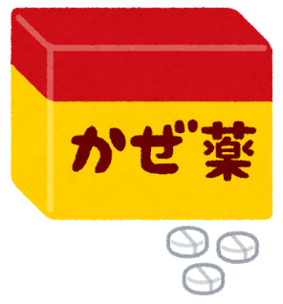
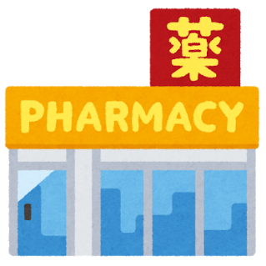
・OTC（Over The Counter）医薬品って？
ＯＴＣ医薬品とは、薬局やドラックストアなどにおいて処方箋
なしに購入できる医薬品のことです。今までは「市販薬」等と
呼ばれていましたが、2007年より呼称が統一されました。これに
対して、医師が処方する医薬品は「医務用医薬品」と呼ばれます。

～怪我や病気になりにくい健康な身体づくりへ！～
セルフメディケーションの基本として、まずは自分の身体の状態を知っておくことが重要です。健康診断の結果をかかりつけ医に相談しながら生活習慣を見直し、家庭で体重や体脂肪、血圧などをチェックする機器を使って自分の健康状態を確認しましょう。
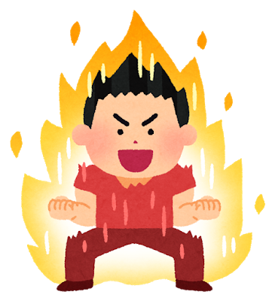
そして、自分の健康は自分で守ることを意識し、積極的に健康管理にかかわることが必要です。
まずは普段から適度な運動と栄養バランスの良い食事、十分な睡眠時間を確保して
自然治癒力を高めましょう。
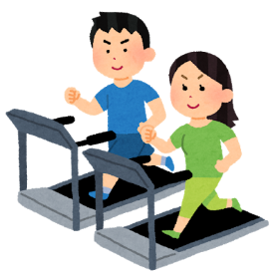
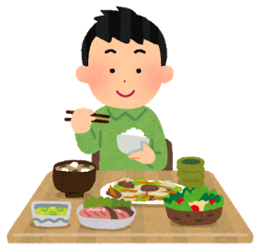
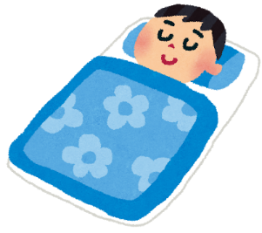

＋ ＋ ⇒

～病気やけがをした時には～
健康に気をつかって生活していても、様々な要因により軽い病気やけがなどの体調不良を起こすこともあります。そんなときには、ＯＴＣ医薬品を上手に利用し、自分で手当てするセルフメディケーションを図りましょう。風邪をひいたときに風邪薬のむ、小さな傷ができたときは消毒液を使い、絆創膏を貼る、疲れた時にビタミン剤をのむ、等の方法があります。

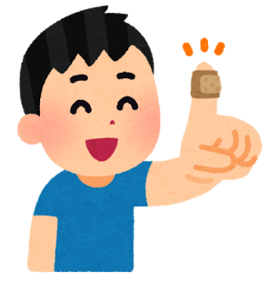
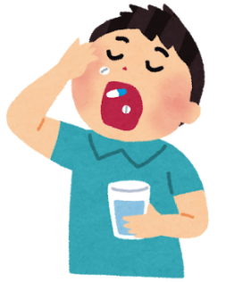
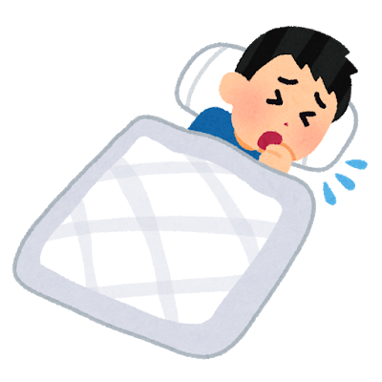
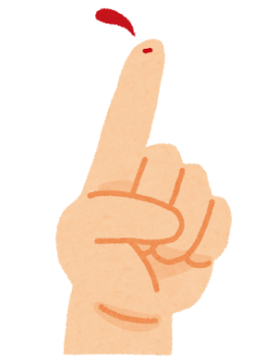

⇒ ⇒

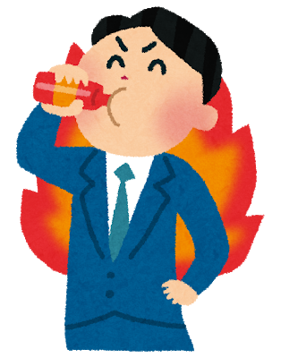
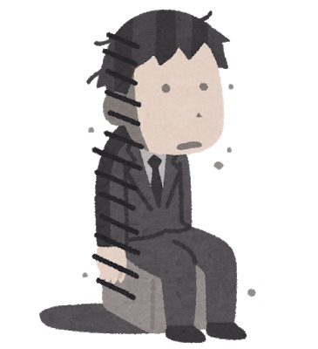
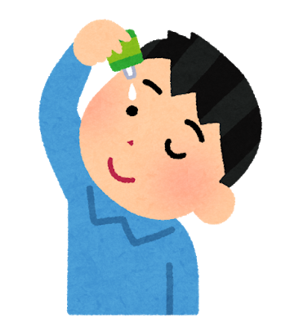
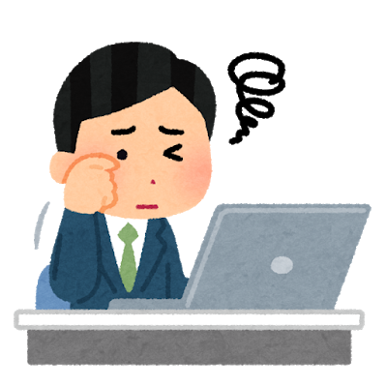

⇒ ⇒

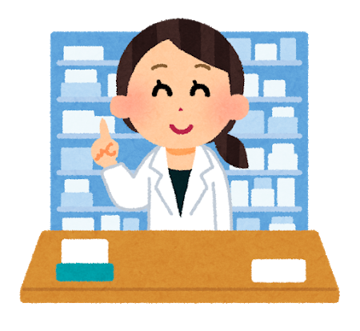
～かかりつけ薬剤師を持ちましょう！～
自分の体質や状態、症状に合った薬を適切に使用するために、薬剤師の
アドバイスを受けましょう。かかりつけの薬局や薬剤師を決めておけば、
自分の体質に合ったアドバイスを受けられます。また、医師から処方され
る薬との重複利用による悪影響や、のみあわせによる副作用も防ぐことが
できます。
自分の飲んでいる薬を正確に知り、副作用の問題などの問題を防ぐために、
お薬手帳を一冊にまとめて利用しましょう。この記録は、医師や薬剤師と
薬の情報を共有するときに役立ちます。

お問い合わせ先
〒044-8588 倶知安町北１条東２丁目 後志合同庁舎車庫棟２階
後志広域連合 国民健康保険課
TEL:0136-55-8012

